特定非営利活動法人(ＮＰＯ法人) 地中熱利用促進協会主催
第９回地中熱基礎講座 （平成２６年１１月１７日（月）～１８日（火））
受 講 申 込 書

受講申込に際しては本申込書に参加者氏名等を記載の上、メール又はＦａｘで事務局まで返送をお願いします。受講申込書は、１人１枚でお願い致します。
なお、先着６０名の定員になり次第、募集を締め切らせていただきます。

協会会員種別： | （ ）正会員、 （ ）特別会員、 （ ）非会員、 学生（ ）
懇親会： | （ ）参加、 （ ）不参加
テキスト： | （ ）持参、 （ ）当日購入（ 冊）
企業・組織名：
部署名・役職名：
氏名： |  | 印
住所： | (〒 )
電話/ＦＡＸ：
メールアドレス：

参加申込先 ： 特定非営利活動法人 地中熱利用促進協会 事務局
〒167-0051 東京都杉並区荻窪5-29-20
Tel/Fax： 03-3391-7836（事務局）
E-mail： geohpajs@geohpaj.org
振込先 ： みずほ銀行 荻窪支店(244) 普通預金 2874843
口座名 ： 特定非営利活動法人地中熱利用促進協会
（10月末までにご入金下さい。入金確認後、受講票を発行いたします。なお、入金後のお取り消しは出来ませんので、ご了解下さい。）
第９回地中熱基礎講座
一般財団法人 三多摩労働会館 会場案内図

JR立川駅北口 東側階段下より徒歩３分です。
東京都立川市曙町２-15-20
TEL 042（524）2594 FAX 042（524）3321
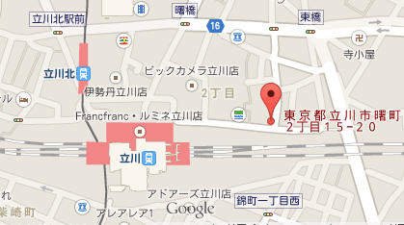
※駐車場はございません。近隣の有料駐車場をご利用下さい。

